ПРИЛОЖЕНИЕ к решению Челябинской городской Думы от________ №________

Вносимые изменения в Правила землепользования и застройки муниципального образования «Челябинский городской округ»

Номер градостроитель-ной зоны | Характер вносимых изменений | Индекс территориальных зон
Номер градостроитель-ной зоны | Характер вносимых изменений | Действующее зонирование | С учётом изменений
05 15 | - изменение границ территориальной зоны 02;  - установление территориальной зоны 07 | 05 15 02 А14 | 05 15 02 А14  05 15 07 Б27
05 25 | - изменение границ территориальных зон 01,03;  - исключение территориальной зоны 02 | 05 25 01 Б1  05 25 02 Б23  05 25 03 А14  05 25 04 Б 27 | 05 25 01 Б1  05 25 03 А14  05 25 04 Б27
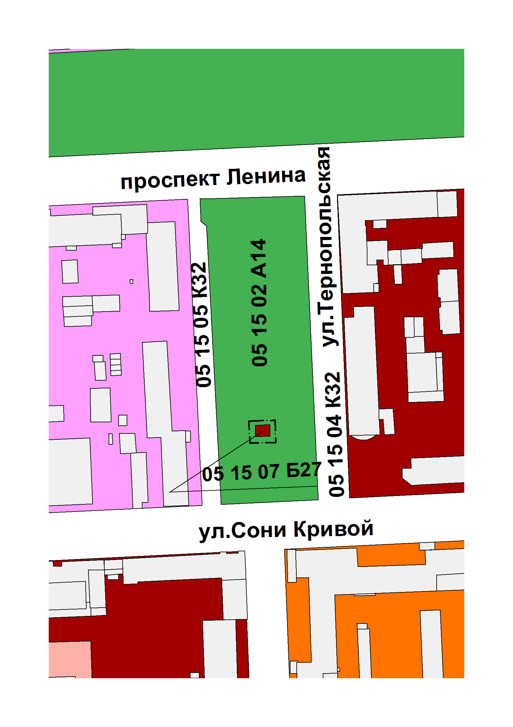
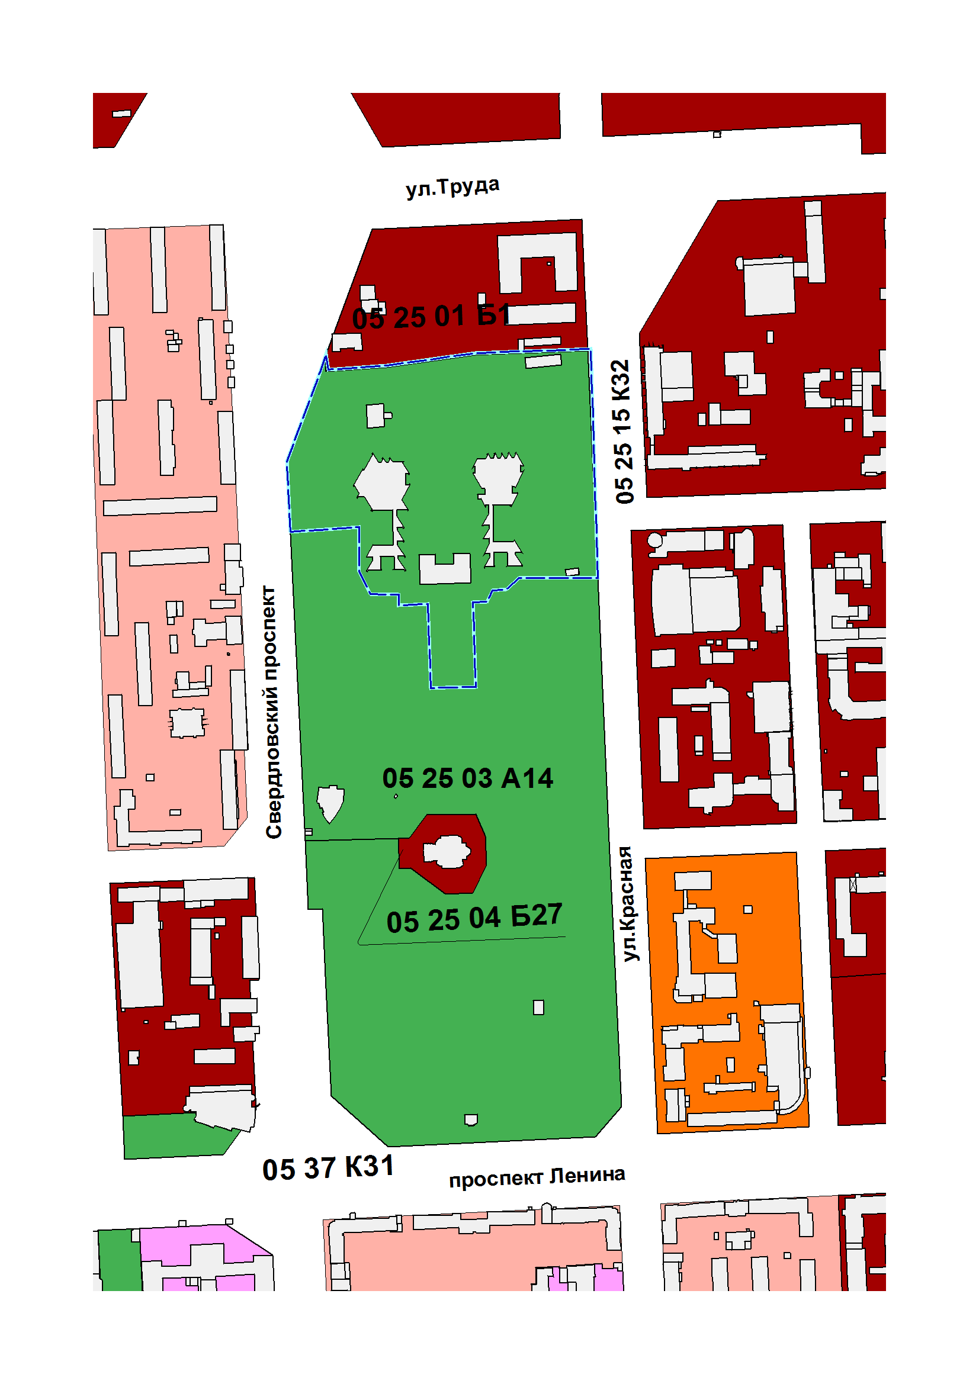
Начальник Главного управления
архитектуры и градостроительства
Администрации города Челябинска С.В. Самсонов

